Интегрированный урок. Биология – физика.
Строение и функции лёгких.
Целеполагания учителя | Целеполагания ученика:
Образовательные  - Организовать деятельность учащихся по восприятию, осмыслению и запоминанию этапов дыхания, сущности газообмена в лёгких и тканях.  - Обеспечить формирование понятий взаимосвязи строения и функций дыхательной и кровеносной систем.  - Помочь учащимся осознать интеграцию биологических и физических знаний для понимания единства мира, процессов, происходящих в живой природе. | Знать:  - особенности строения и функции органов дыхания;  - этапы дыхания, сущность дыхания;  - механизмы газообмена в легких и тканях;  - состав вдыхаемого и выдыхаемого воздуха.
Развивающие:  - Обеспечить развитие умений ставить цель и планировать учебную деятельность.  - Создать условия для развития умений проводить сравнение, анализировать обобщать, делать выводы.  - Развивать монологическую речь учащихся. | Уметь:  Планировать свою учебную деятельность;  - самостоятельно работать с различными материалами;  - делать выводы, обобщать;  - анализировать факты, сравнивать;  - выделять необходимую информацию.
Воспитательные:
- Развивать, совершенствовать коммуникативные способности учащихся.
- Расширять кругозор школьников, формировать интерес к предмету.
- Обеспечить политехнизм обучения.

Оборудования и материалы:
Прибор для сравнения содержания углекислого газа во вдыхаемом и выдыхаемом воздухе.
Презентации.
Дидактические карточки для актуализации опорных знаний.

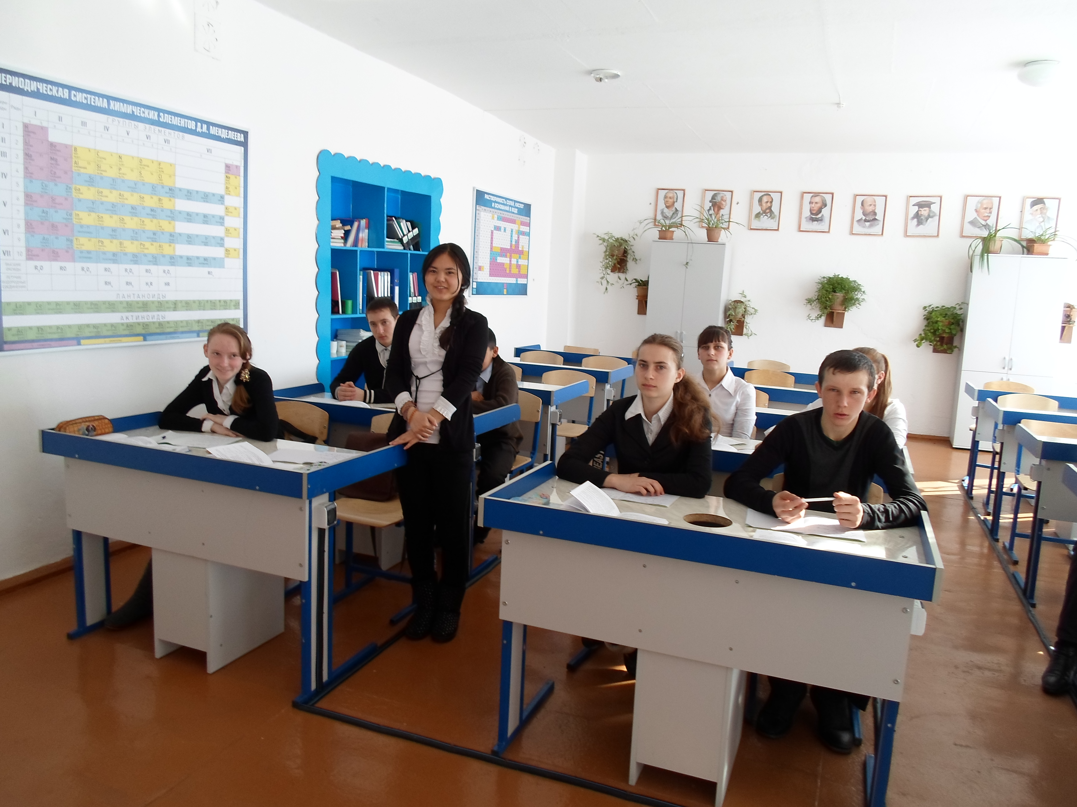

I. Организационный момент: Здравствуйте. Поприветствуйте присутствующих и друг друга! На прошлом уроке мы изучили тему “Значение дыхания, Органы дыхательной системы.II. Актуализация опорных знаний. 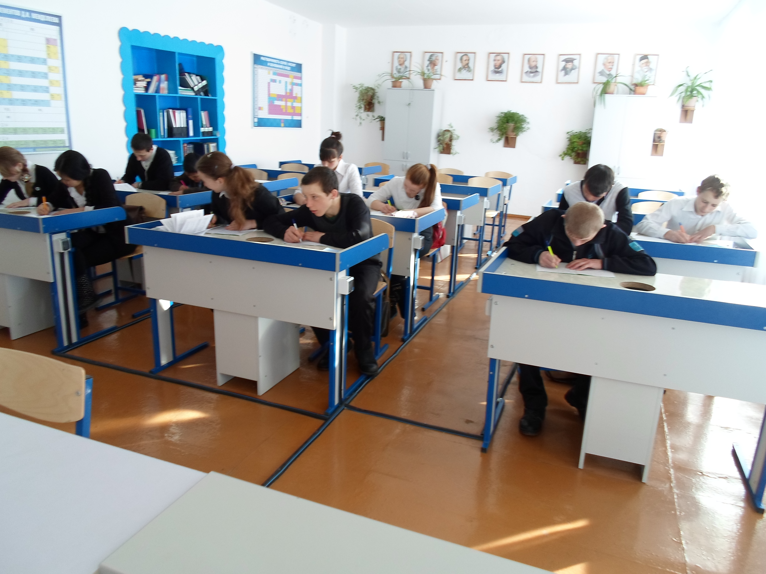
С целью актуализации опорных знаний проводим проверку изученного материала. Кластер.
1. Индивидуальная работа по карточкам.
- Аргументируйте высказывание Гиппократа “Воздух-это пастбище жизни”.
- Как происходит голосообразование? Продемонстрируйте образование звуков
Слайд 1

2. Письменная работа по вариантам. Самопроверка по ключу (работа над ошибками).
Приложение 1
Слайд 2
3. Обсуждение устных ответов.

Слайд 3
III. Изучение нового материала

Дыхание – свойство и признак всех живых организмов в природе, а воздух – это «пастбище жизни», поэтому нам сегодня предстоит решить проблему, высказанную римским поэтом Овидием «Пока дышу, надеюсь».
Тема урока: Строение и функции лёгких.
Так как все процессы в живых организмах подчинены физическим законам, урок интегрированный. Биология – физика.
Слайд 4, 5

Цель урока.
Что бы вы хотели узнать, исходя из данной темы урока? (Целеполагание определяют учащиеся. Конкретизация целей и задач.)

Учитель биологии.
Дыхательная система состоит из воздухоносных путей и легких. С целью изучения особенностей строения и функций легких проведем самостоятельную работу с учебником.
Самостоятельная работа с учебником по вариантам
Прочитайте в учебнике статью о строении легких п.42
Слайд 6
I в. – «Y» - знакомую информацию.
II в. – «t» - новую информацию
III в. – «?» - хочу спросить

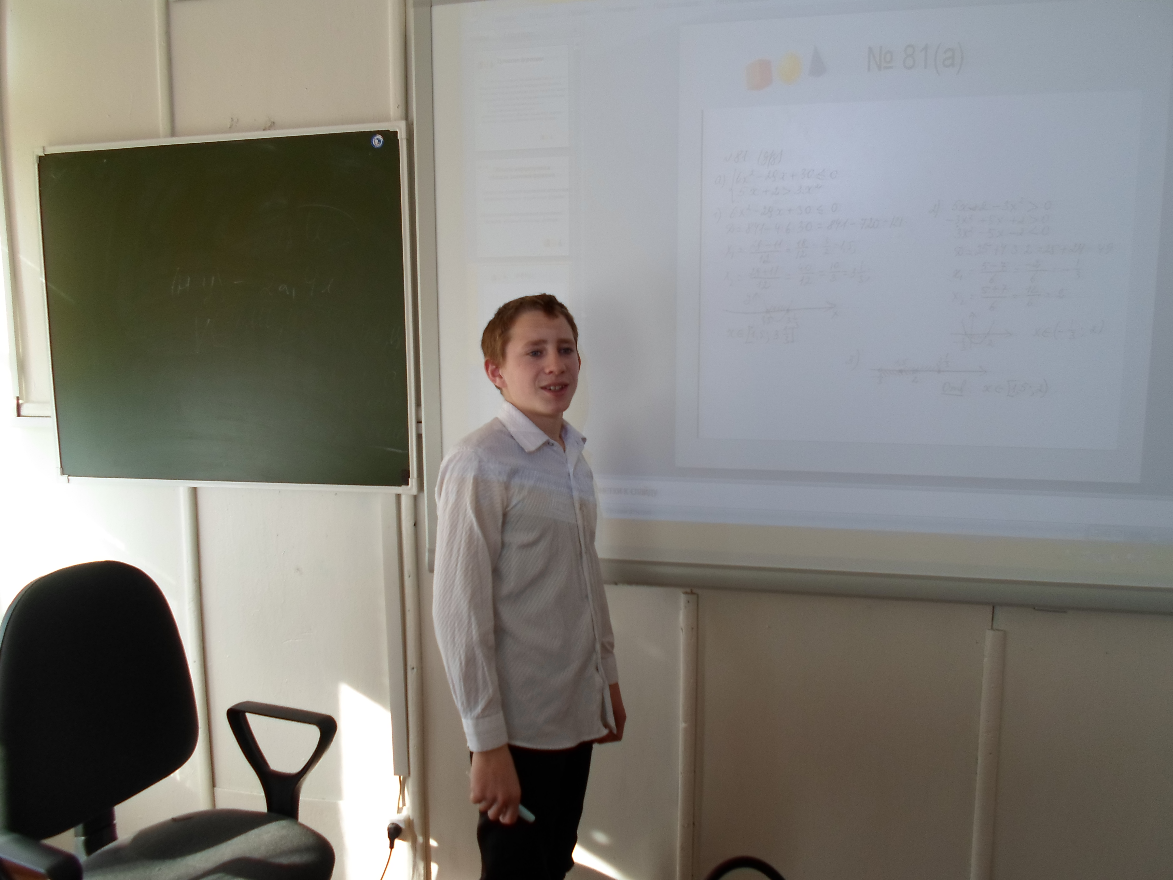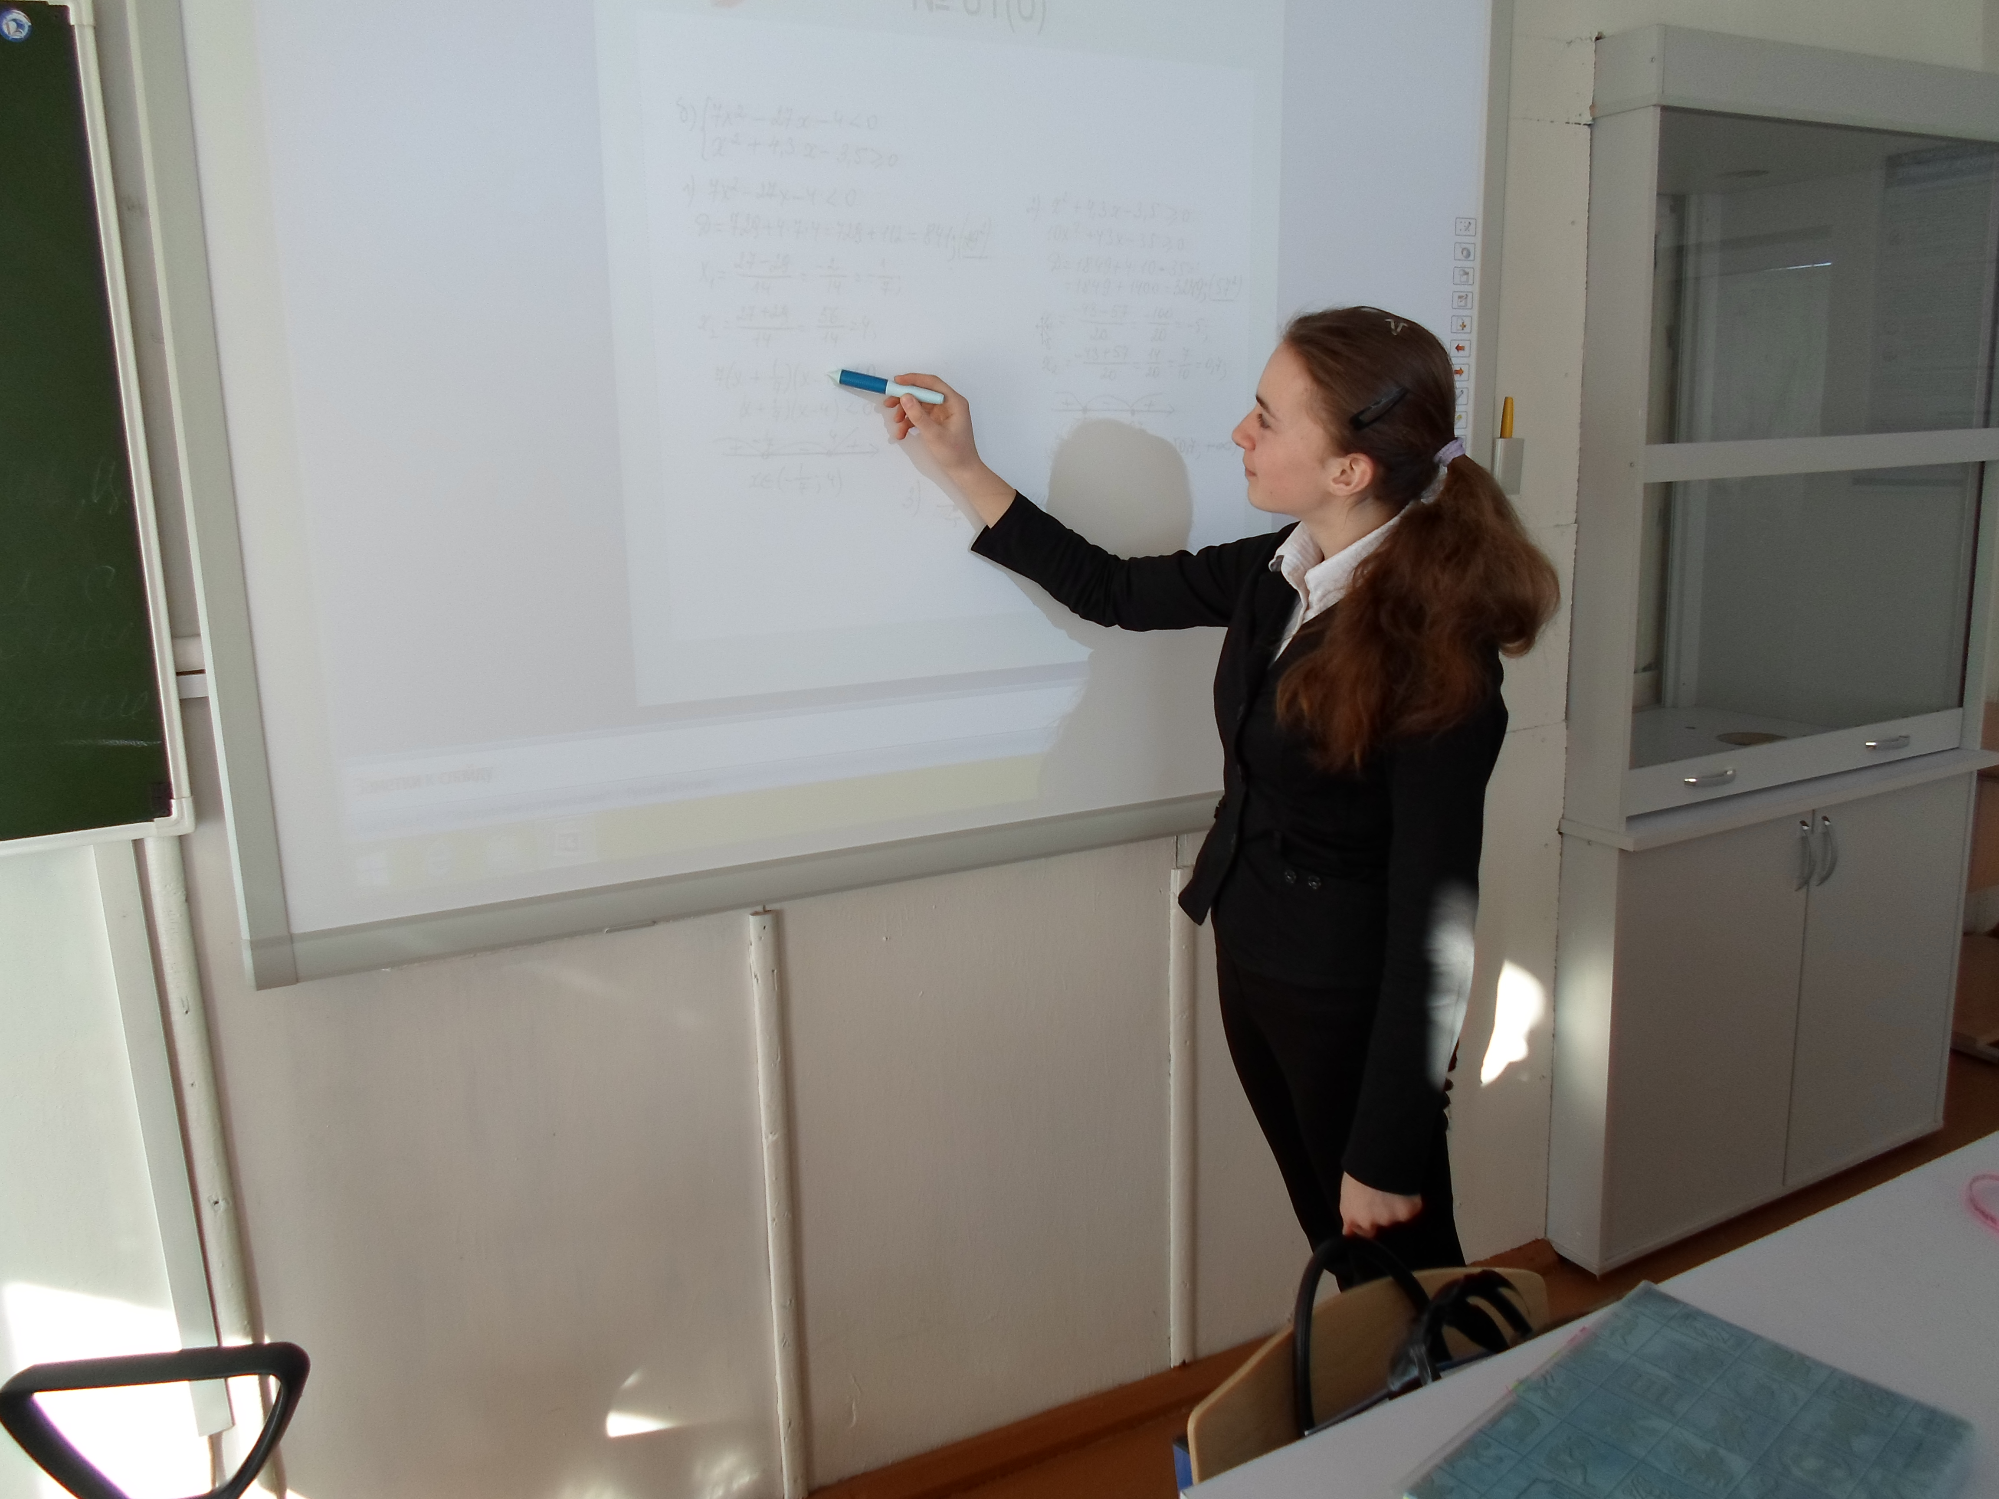

Слайд 7
(После выполнения идет обсуждение)
Учитель биологии: Человек дышит атмосферным воздухом, а точнее смесью газов. Проанализируйте данные таблицы, сравните, сделайте вывод о составе вдыхаемого и выдыхаемого воздуха.

Изменение состава вдыхаемого и выдыхаемого воздуха
 | О₂ | N | CО₂ | Инертные газы | Водяной пар
Вдыхаемый воздух | 21% | 79% | 0,03% | Небольшое кол-во | Небольшое кол-во
Выдыхаемый воздух | 16% | 79% | 4% | Небольшое кол-во | Увеличенное кол-во
Слайд 8
Вывод: в выдыхаемом воздухе увеличивается количество углекислого газа на 4% и водяных паров. Используется 5% кислорода.

Подтвердить результаты сравнения сможем, выполнив лабораторную работу (стр.105)

Лабораторная работа.
Состав вдыхаемого и выдыхаемого воздуха.
Слайд 9
Цель: исследовать состав выдыхаемого воздуха.
Оборудование: прибор для сравнения содержания углекислого газа во вдыхаемом и выдыхаемом воздухе, известковая вода.
Вывод: известковая вода под действием углекислого газа выдыхаемого воздуха мутнеет и образуется осадок.
Са (ОН)₂ + СО₂ СаСО₃ + Н₂ О
Известковая
вода
Слайд 10
Таким образом, в выдыхаемом воздухе увеличивается количество углекислого газа.
Учитель биологии
У человека дыхание осуществляется благодаря последовательности процессов:
Внешнее  дыхание
  1. «Легочная вентиляция» - обмен газов между организмом и внешней средой
  2. «Легочное дыхание» - обмен газов между альвеолами легких и кровью
Перенос газов | Транспорт О₂ и СО₂ в организме кровью
Внутреннее (тканевое дыхание) | Использование кислорода клетками для окислительных процессов с выделением энергии
Сегодня мы рассмотрим легочное и тканевое дыхание.
Мы убедились, что количество кислорода уменьшается, а углекислого газа увеличивается, кислород из воздуха, находящегося в альвеолах, переходит в кровь, а углекислота покидает кровь и переходит в альвеолярный воздух.
Почему это происходит? Как это происходит?
Чтобы объяснить этот процесс, мы должны обратиться к физике, потому что переход газов из окружающей среды в жидкость и из жидкости в воздух подчиняется физическим законам.

Учитель физики. Парциальное давление. Газообмен в легких и тканях.
Приложение 2
Хорошо известно, что воздух представляет собой смесь газов, в которую входят азот, кислород, углекислый газ, аргон и другие инертные газы. Вся эта воздушная масса давит на нас с силой 760 мм рт.ст. В этой смеси каждый газ имеет свое независимое давление. Такое давление называют парциальным (от латинского «парц» - часть и обозначается символом Р). Парциальное давление каждого газа воздуха легко подсчитать. Например, кислород составляет на любой высоте 20,9% воздуха, а его парциальное давление на уровне моря при барометрическом давлении 760 мм рт.ст. будет равно: Р (О₂) = (760 х 20,9): 100 = 159 мм рт.ст.;
аналогичным образом рассчитывается давление других газов:
P(N₂) = 600,8 мм рт.ст. Р(СО₂) = 0,2 мм рт.ст.
На пленке изображена схема, демонстрирующая каскады дыхательных газов в соответствии с их парциальным давлением. Ключевыми моментами для дыхания в этом каскаде несомненно является переход газов из легких в кровь и из крови в ткани.
Стенки легочных альвеол человека состоят из однослойного плоского эпителия, покрытого слизью. Это позволяет газам легко диффундировать согласно закону диффузии. Направление и скорость этого процесса определяется парциальным давлением газа, или его напряжением.
В протекающей к капиллярам легких венозной крови напряжение кислорода составляет 40, а углекислого газа - 47 мм рт.ст.
Согласно законам физики, если над жидкостью находится смесь газов или две жидкости разделены проницаемой для газов мембраной, то газы будут диффундировать от места большего давления к месту меньшего до тех пор, пока не установится динамическое равновесие. Поскольку парциальное давление кислорода в альвеолах больше, чем в венозной крови, то кислород диффундирует из альвеолы в капилляры. Напротив, напряжение углекислого газа больше в венозной крови, чем в альвеолярном воздухе, поэтому углекислый газ диффундирует в альвеолы. Условия для газообмена в легких настолько благоприятны, что данный процесс протекает за 1 с.
Какие особенности строения капилляр и альвеол обеспечивают интенсивность газообмена?
Потребность человека в кислороде равна 350 мл/мин; при физической работе она доходит до 5000 мл/мин. Ее можно полностью удовлетворить, если учесть, что разности в парциальном давлении в 1мм рт.ст. достаточно, чтобы в кровь перешло 250 мл кислорода, а разность между парциальным давлением О» в воздухе в воздухе его напряжением в крови составляет 70мм рт.ст. это удовлетворяет максимальные потребности организма.

Учитель биологии Фронтальная беседа
Слайд 11
Приложение 3
Второй этап дыхания человека – перенос газа кровью. В состоянии покоя за 1минуту мы в среднем потребляем 250мл кислорода и выделяем 200мл углекислого газа. Газы, входящие в состав воздуха, очень слабо растворяются в жидкостях. Однако в крови имеется удивительное вещество – гемоглобин, которое способно химически связывать кислород и углекислый газ, а также поддерживать постоянную реакцию крови.
Кровь, поступив через легочную артерию в легкие, растекается в капиллярах по площади альвеол тонким слоем, обеспечивает газообмен. Кислород, переходя из альвеольного воздуха в кровь, вступает в непрочное соединение с гемоглобином – оксигемоглобин. В виде оксигемоглобина кислород от легких кровью переносится к тканям.
Перенос кислорода полностью осуществляется с помощью иона железа, содержащегося в гемоглобине. Одна такая молекула присоединяет четыре молекулы кислорода. При этом гемоглобин превращается в оксигемоглобин, а кровь из вишневой венозной становится алой артериальной. Эта реакция обратима. Перенос кислорода плазмой незначителен и большого значения в дыхании не имеет (в 100мл артериальной крови растворено 3мл свободного кислорода и 19мл связано гемоглобином).
Перенос углекислого газа также связан с гемоглобином. Примерно около 10% газа соединяется с белком и образует непрочное химическое соединение карбогемоглобин. Остальная часть соединяется с водой и превращается в угольную кислоту. Далее кислота реагирует с ионами натрия и калия в плазме крови.

Учитель физики
Газообмен в тканях протекает по тем же физическим законам. Ткани поглощают О₂ и отдают СО₂. газы переходят из области большего напряжения в область меньшего напряжения, Р(О₂) в тканях составляет 20 – 40 мм рт.ст, а СО₂ – 60 мм рт.ст. На интенсивность газообмена влияют длина капилляров, разница напряжений, химический состав крови, скорость кровотока и т.д. Чем интенсивнее обмен в какой-либо ткани, органе или системе органов, тем больше требуется кислорода.
Умение обобщать, делать выводы
Вопрос классу.
Сделайте вывод о причинах диффузии газов в организме человека.

Вывод. Движение газов осуществляется за счет разности между парциальным давлением газов в альвеолах и давлением напряжения в крови. Движение газов идет из области высокого давления в область низкого давления. Кислорода много в альвеолах и мало в капиллярах, углекислого газа мало в альвеолах и много в капиллярах.

Учитель физики
Обязательным условием нормального дыхания является определенная концентрация кислорода в воздухе и уровень атмосферного давления. Эти показатели меняются, если человек поднимается в горы или опускается под воду.

Учащиеся выполняли опережающее задание, готовили сообщения.

Сообщение 1. Особенности дыхания в горах.

Приложение 4
Слайд 12
Приложение 5
Сообщение 2. Особенности дыхания под водой.
Приложение 6

IV. Закрепление изученного материала.

Работа в группах
- У здорового жителя высокогорья обнаружено повышенное содержание эритроцитов в крови. Можете ли вы объяснить причину и предположить, на како примерно высоте живет данный человек.
- Чемпионы по нырянию погружаются на глубину до 100м без акваланга и возвращаются на поверхность за 4-5 минут. Почему у них не возникает кессонная болезнь?
3. Для глубоководных погружений водолазам составляют газовые смеси, которыми они дышат. В этой смеси азот заменяется гелием. Объясните с чем связана такая замена?
Исправьте ошибки в тексте. Работа в парах
Приложение 7
V. Первичный контроль знаний.

И так, ребята, вы узнали, что дыхание у человека осуществляется по физическим и химическим законам. Это доказывает единство органического мира, единство происхождения жизни на Земле.
Указанные процессы сгруппируйте как происходящие:
Слайд 13
Приложение 8
Взаимопроверка по ключу
Слайд 14
VI. Домашнее задание.
§ 42. Творческое задание по выбору:
- Составить синквейн «газообмен».
- Подготовить сообщение «Первый вдох новорожденного».

Слайд 15

КГУ «Карагашская средняя школа»

Открытый урок по биологии
8 «б» класс

Тема: «Строение и функции лёгких»

Учитель: Куттугожина А. А.

2016- 2017 учебный год

